|  |  |
| --- | --- |
|  |  |
| МИНОБРНАУКИ РОССИИ | | |
| Федеральное государственное бюджетное образовательное учреждение  высшего профессионального образования  **«Московский технологический университет»**  **МИРЭА** | | |

Институт Информационных Технологий

Кафедра Корпоративных Информационных Систем

**ОТЧЕТ**

по Лабораторной Работе №1

на тему

«Перегрузка опреций»

по дисциплине

«ООП»

Выполнил студент группы ИСБО-11-16 Шайхуллин С.В.

Принял Cтарший преподаватель Мирзоян Д.И.

Выполнено «___» _________2017 г.

Зачтено «___» _________ 2017г.

Москва, 2017

**Задание**

Составить приложение, использующее классы/структуры с перегруженными стандартными операциями.

Вариант 1:

1. Шестиугольник
2. Двадцатиконечная звезда
3. Греческий крест

**Алгоритм решения задачи**

1. Определить типы вектора и матрицы, операции с ними
2. Создать форму-представление с необходимыми на ней компонентами
3. Описать бизнес-логику приложения
4. Протестировать результат

**Тестирование**

1. Протестировать изменение фигур
2. Протестировать смещение фигур по оси Х
3. Протестировать смещение фигур по оси Y
4. Протестировать поворот фигур
5. Протестировать увеличение фигур
6. Протестировать всевозможные вариации из пунктов выше

**Заключение**

В данной лабораторной работе мы научились переопределять операторы, описывать взаимодействия между сущностями, создавать удобные для пользования интерфейсы программы, а также познакомились с некоторыми аффинными преобразованиями и их реализацией на языке C#.

**Пример работы**

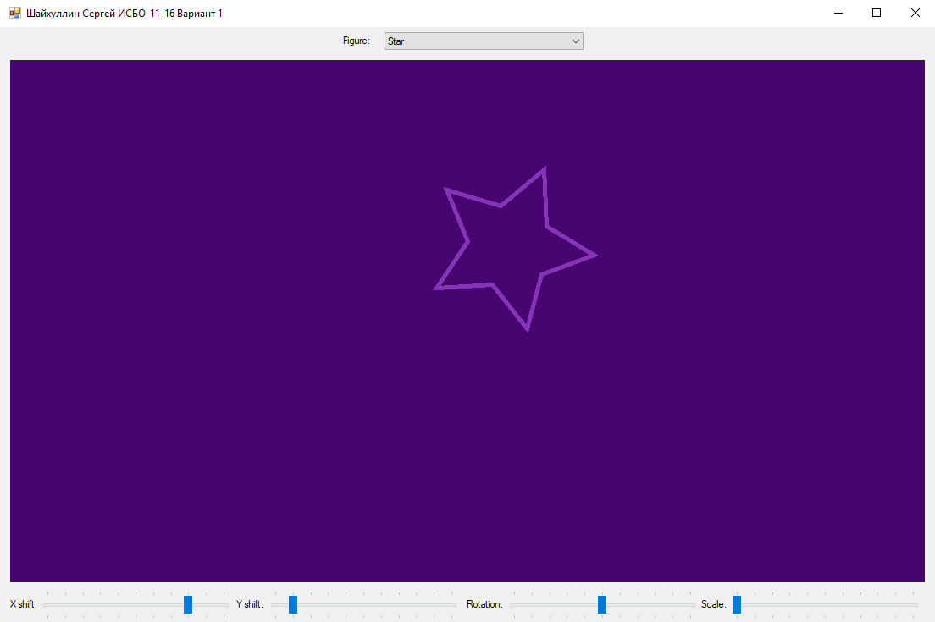

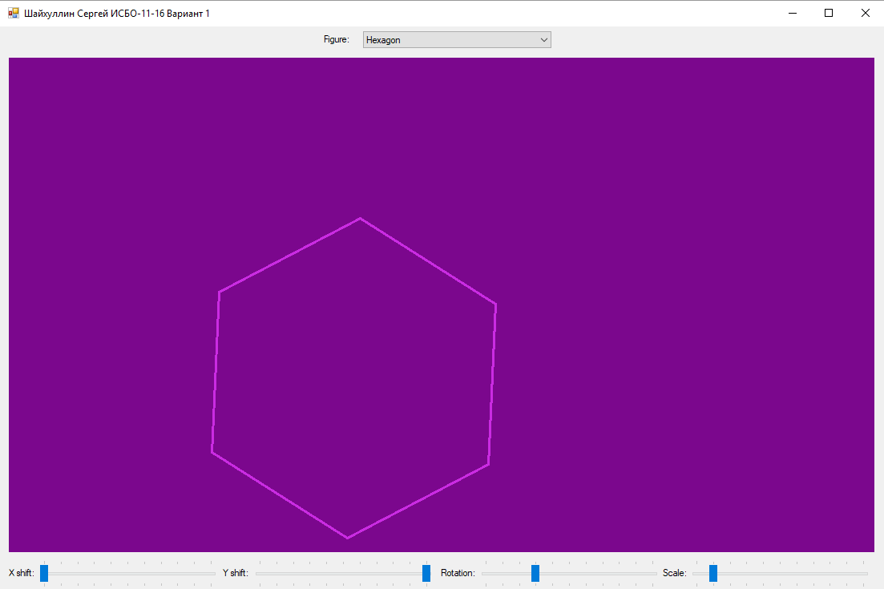

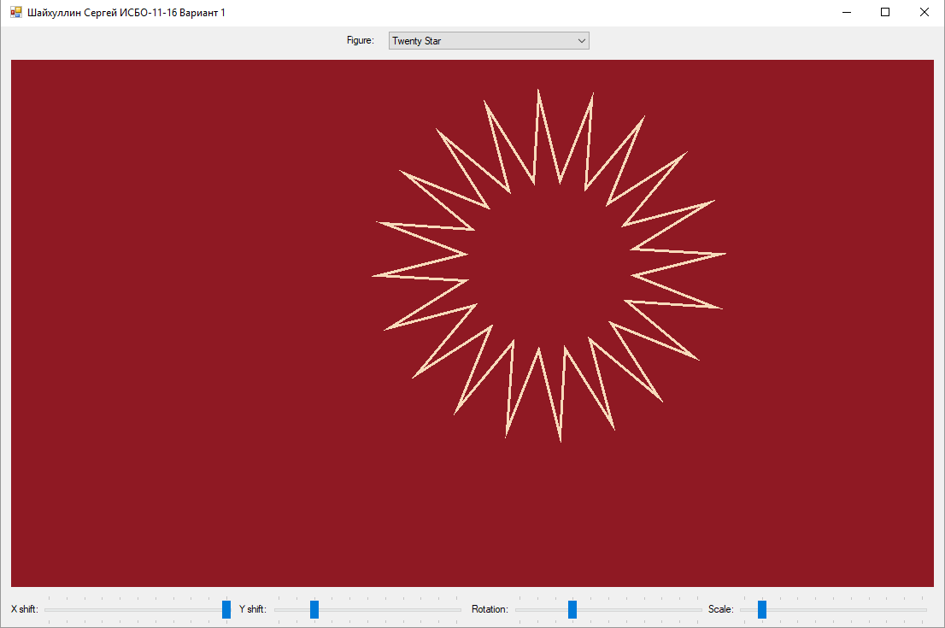

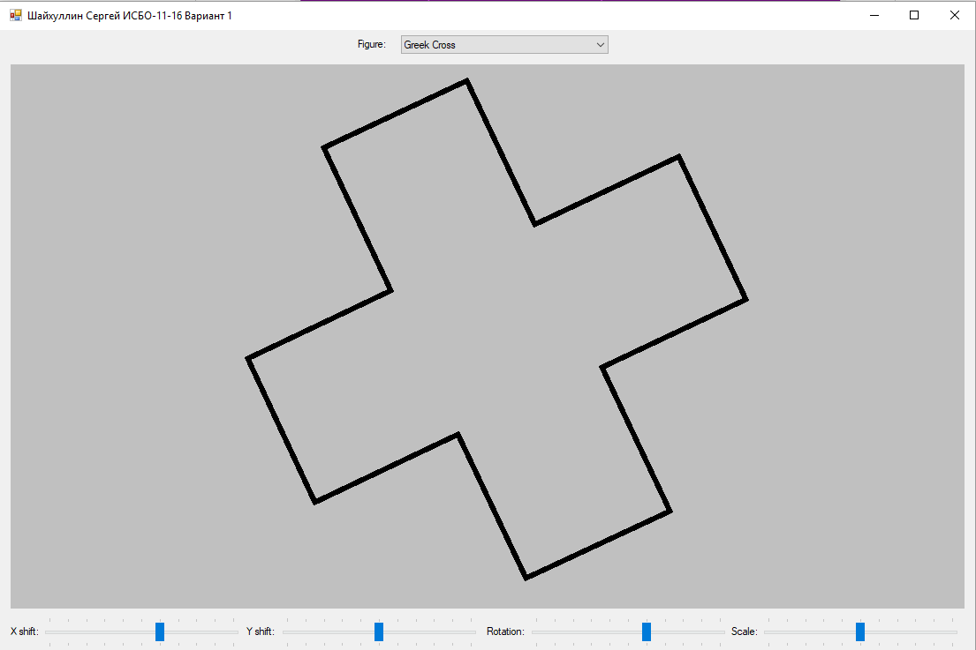

**Исходный код**

Весь исходный код моих лабораторных и практических работ находится в репозитории на github: https://github.com/yolorusher/Shaykhullin